FACULTAD DE INGENIERIA

**CARRERA DE INGENIERIA EN TECNOLOGIAS DE LA INFORMACION**

**GUIA DE PRACTICA**

**Enrutamiento Estático IPV6**

MgS. Gonzalo Allauca Peñafiel**1.- BASE TEORICA**

**Router**

* Dispositivo activo de red que permite intercomunicar dos O MAS redes distintas.

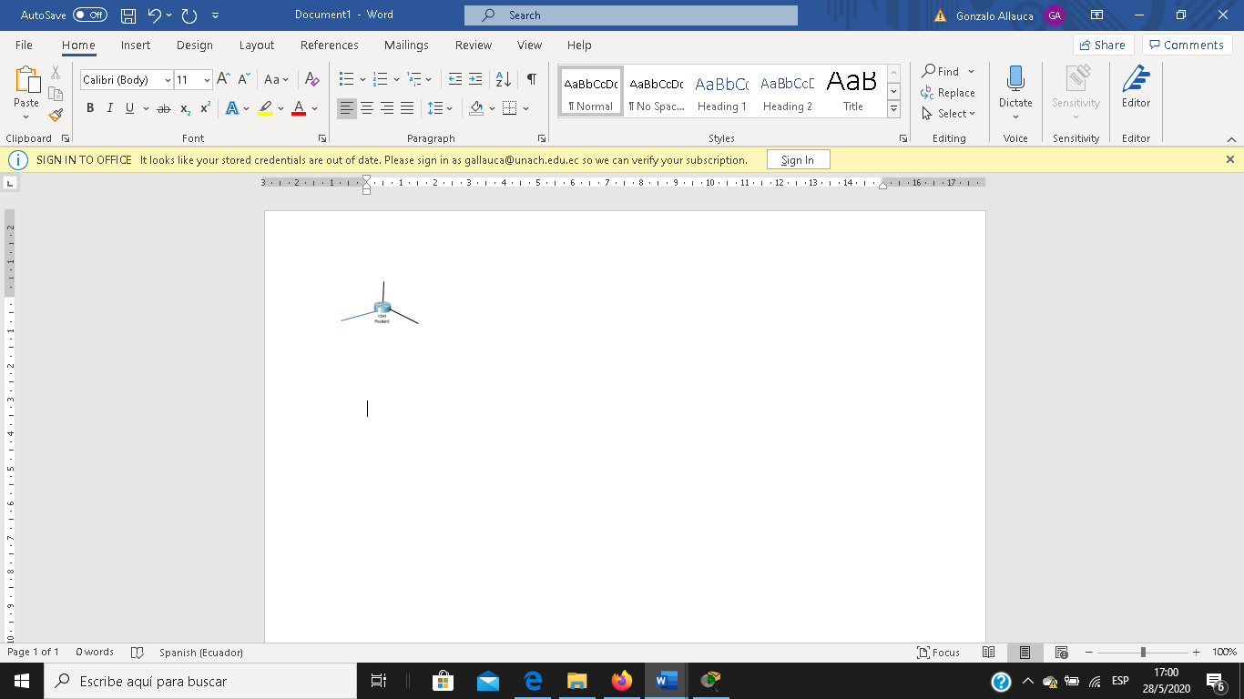

* Específicamente quien gestiona las rutas de comunicación dentro de cada router es la tabla de enrutamiento.
* Los dispositivos de una red, para pasar de una red a otra necesita de una puerta de enlace (gateway)

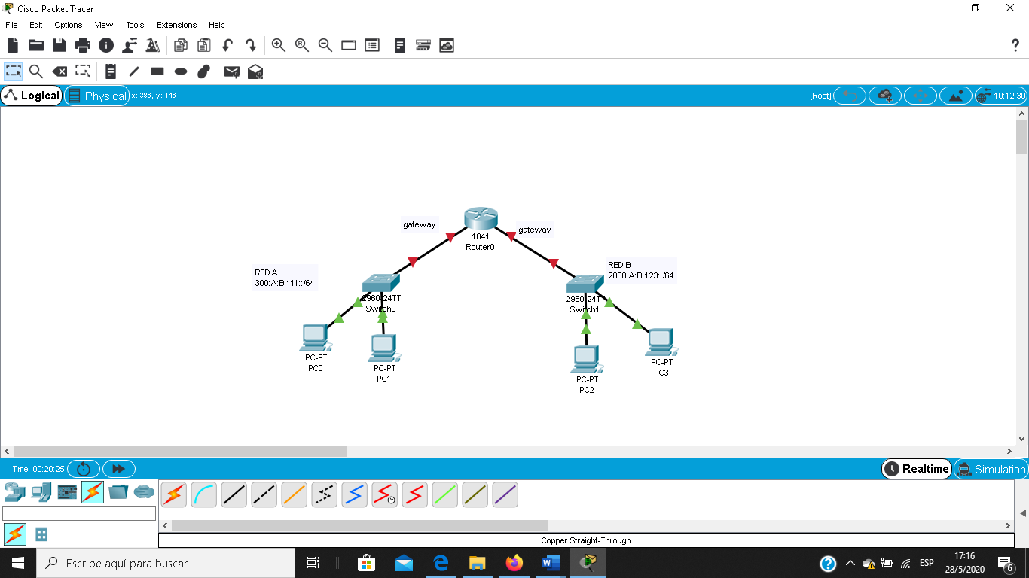

**Enrutamiento Estático**.

- Las rutas a las redes se crean de manera manual, y se tiene todo el control sobre ellas

- Se recomienda utilizarlas en redes pequeñas por su compleja administración en redes grandes

- En un escenario con varios routers, debo en cada router configurar TODAS las redes QUE NO ESTAN DIRECTAMENTE conectadas.

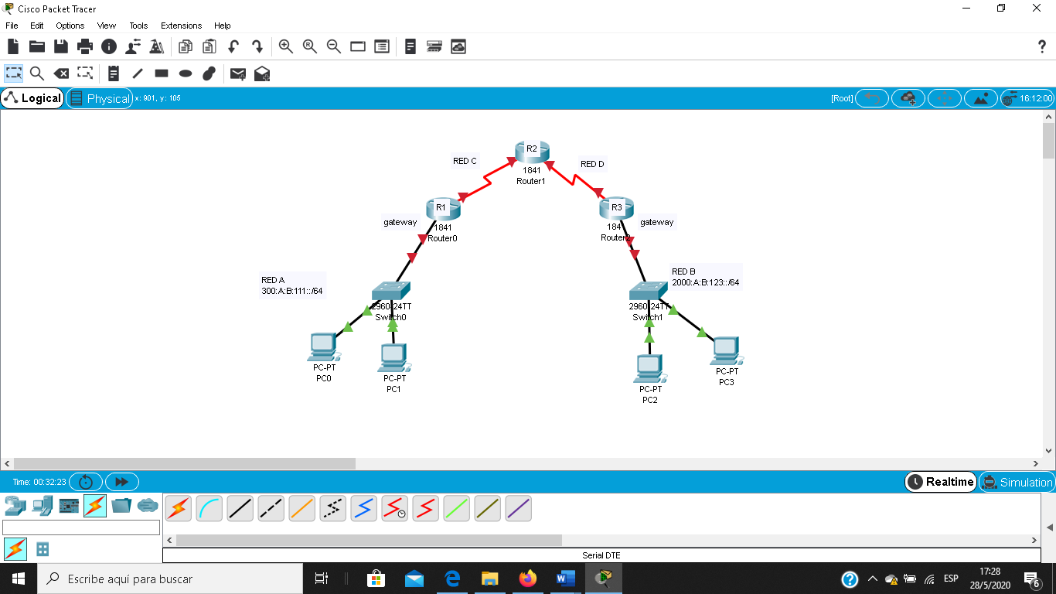

# **2.- PRACTICA**

# 2.1 ESCENARIO

**3300:DB8:COD_EST::/48 (COD_EST_DOCENTE : 710)**

**3300:DB8:710:1111::/64**

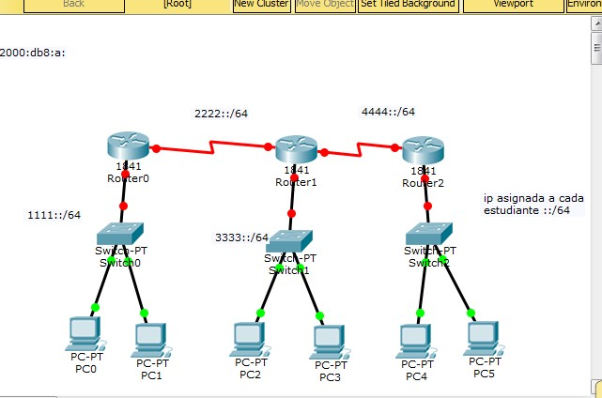

s0/1

s0/1

s0/0

s0/0

F0/0

F0/0

F0/0

5555::/64

**Previamente :**

* Active en modo de configuración global las funcionalidades de ipv6

**R(config)#ipv6 unicast-routing**

* Asigne ips a las interfaces de cada segmento de red y pruebe su con**ectivid**ad en cada segmento.

# 2.2 DENTRO DEL MODO DE CONFIGURACION GLOBAL EN CADA ROUTER

Declaro o configuro las rutas estáticas

**R1(config)#** ipv6 route <red_a_alcanzar> /<mascara_red_a_alcanzar> <interfaz de salida > <ip_siguiente_salto>

Solución Escenario - Configuración R1

R1# configure terminal

R1(config)# ipv6 route 2000:db8:710:3333::/64 s0/0

R1(config)# ipv6 route 2000:db8:710:4444::/64 s0/0

R1(config)# ipv6 route 2000:db8:710:5555::/64 s0/0

## 2.3 VERIFIQUE LAS TABLAS DE ENRUTAMIENTO

R# show ipv6 route

2.4 PRUEBE CONECTIVIDAD DESDE TODAS LAS PCS.